خطبة الأسبوع

القويُّ الأمين

**(نسخة مختصرة)**

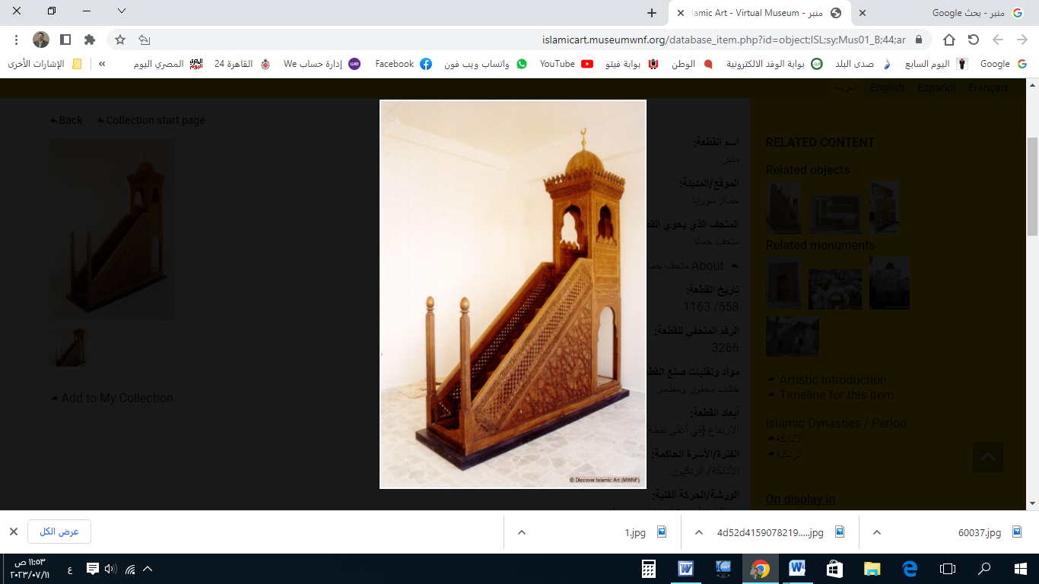

**قناة الخُطَب الوَجِيْزَة**

https://t.me/alkhutab

الخُطْبَةُ الأُوْلَى

إِنَّ الحَمْدَ للهِ، نَحْمَدُهُ وَنَسْتَعِينُهُ، وَنَسْتَغْفِرُهُ ونَتُوبُ إِلَيه، مَنْ يَهْدِ اللهُ فَلَا مُضِلَّ لَهُ، ومَنْ يُضْلِلْ فَلَا هَادِيَ لَهُ، وأَشْهَدُ أَنْ **لَا إِلَهَ إِلَّا اللهُ** وَحْدَهُ لَا شَرِيكَ لَهُ، وأَشْهَدُ أَنَّ مُحَمَّدًا عَبْدُهُ وَرَسُولُهُ**.**

أَمَّا بَعْدُ: فَأُوْصِيْكُمْ ونَفْسِي بِتَقْوَى اللهِ في السِرِّ والعَلَنِ، **فَالتَّقْوَى:** هِيَ طَوْقُ النَّجَاةِ مِنَ المِحَنِ، وَالعَاصِمَةُ مِنَ الفِتَنِ! ﴿**يَا أَيُّهَا الَّذِينَ آمَنُوا إِنْ تَتَّقُوا اللهَ يَجْعَلْ لَكُمْ فُرْقَانًا ويُكَفِّرْ عَنكُمْ سَيِّئَاتِكُمْ ويَغْفِرْ لَكُمْ**﴾.

عِبَادَ الله: **القُوَّةُ والأَمَانَةُ**، وَصْفَانِ يَنْبَغِي اعْتِبَارُهُمَا في كُلِّ **عَمَلٍ ووَظِيْفَة**، فَإِنَّ الخَلَلَ لا يَكُوْنُ إِلَّا بِفَقْدِهِمَا أو فَقْدِ إِحْدَاهُمَا؛ قال تعالى: ﴿**إِنَّ خَيْرَ مَنِ اسْتَأْجَرْتَ القَوِيُّ الأَمِينُ**﴾. وقال يوسفُ : ﴿**اجْعَلْنِي على خَزَائِنِ الْأَرْضِ إِنِّي حَفِيظٌ عَلِيمٌ**﴾.

يقولُ السِّعْدِيُ: (**يُؤْخَذُ مِنْ هاتَيْنِ الآيَتَيْن: أَنَّهُ ينبغي أَنْ يَتَخَيَّرَ في الولاياتِ مَنْ جَمَعَ الوَصْفَين: القُوَّةَ والأَمَانَةَ؛ فَبِالأمانَةِ: تَتِمُّ الثِّقَة؛ وبِالقُوَّةِ والكَفَاءِةِ: يُتْقَنُ العَمَل، فَإِنْ وجَدَ الجامِعَ لِلْوَصْفَيْن: فَلْيَسْتَمْسِكْ بِغَرْزِه**).

والقَوِيُّ الأَمِينُ: يَتَحَرَّى **الحَلال**، ويَخافُ مِنَ **الحَرام**؛ ويَثِقُ بِأَنَّ **الرِّزْقَ** بِيَدِ الله، وما عِنْدَ اللهِ لا يُنَالُ بِمَعْصِيَتِه، وأَنَّ مَنْ تَرَكَ **الحرامَ**: عَوَّضَهُ اللهُ خيرًا مِنه! ﴿**ومَنْ يَتَّقِ اللهَ يَجْعَلْ لَهُ مَخْرَجًا* ويَرْزُقْهُ مِنْ حَيْثُ لا يَحْتَسِبُ**﴾**.**

والقَوِيُّ الأمينُ: لا يَخُوضُ في **المالِ العام**، ولا يَعْتَدِي عليه، ولا يَسْتَغِلُّ عَمَلَهُ في غَيْرِ ما خُصِّصَ له؛ قال ﷺ: (**إِنَّ رِجَالًا يَتَخَوَّضُونَ في مَالِ اللهِ بِغَيْرِ حَقٍّ؛ فَلَهُمُ النَّارُ يَوْمَ القِيَامَةِ**).

والقَوِيُّ الأمِينُ: لا يَبِيعُ **دِيْنَهُ** بِعَرَضٍ مِنَ **الدُّنْيِا**؛ فَهُوَ يَسْتَبْرِئ لِدِيْنِهِ وعِرْضِهِ مِنَ المُحَرَّمَاتِ والشُّبُهَات؛ لأنَّهُ يَعْلَمُ أنَّ اللهَ سائِلُه **(عَنْ** **مَالِهِ: مِنْ أَيْنَ اكْتَسَبَهُ؟ وفِيمَ أَنْفَقَه؟).**

وحِيْنَ تَضْعُفُ الدِّيَانَة، وتَخْتَفِي **الأَمَانَة**؛ لا يُبَالِي النَّاسُ -بَعْدَ ذَلِكَ- بِالحَرَام؛ لِأَنَّهُمْ صَارُوا عَبِيدًا لِلْمَال، غَافِلِيْنَ عَنِ المآل! قال ﷺ: (**لَيَأْتِيَنَّ على النَّاسِ زَمَانٌ، لاَ يُبَالِي المَرءُ بِمَا أَخَذَ المَالَ: أَمِنْ حَلاَلٍ، أَمْ مِنْ حَرَامٍ**!).

ومِنْ صِفَاتِ القَوِيِّ الأَمين: أَنَّهُ يُوْفِي بالعُهُودِ، ولا يُخِلُّ بالشُّرُوط؛ قال ﷺ: (**المُسْلِمُونَ على شُرُوطِهِمْ**).

والقَوِيُّ الأَمِينُ: لا يَخُونُ أَمَانَةَ العَمَل، ولَوْ ظَلَمَهُ صَاحِبُ العَمَل! قال ﷺ: (**أَدِّ الأَمَانَةَ إلى مَنْ ائْتَمَنَكَ، ولَا تَخُنْ مَنْ خَانَكَ**).

والقَوِيُّ الأَمِيْنُ: يُوْقِنُ أَنَّ **المالَ الحَرَامَ**: كَسْبٌ خَبِيْثٌ، مَنْزُوْعُ البَرَكَةِ، سَرِيْعُ الهَلَكَةِ!

قال ابنُ عُثَيْمِيْن: (**والأُجْرَةُ اليَسِيرَةُ الحَلَالِ؛ خَيْرٌ مِنَ الأُجْرَةِ الكَثِيرَةِ الحَرَامِ؛ لِأَنَّ الرَّجُلَ إِذَا اكْتَسَبَ مَالًا حَرَامًا؛ لَمْ يُبَارِكِ اللهُ لَهُ فِيْه، وَإِنْ تَصَدَّقَ بِهِ؛ لَمْ يَقْبَلْهُ اللهُ مِنْه!**)؛ فـ (**إِنَّ اللهَ طَيِّبٌ لَا يَقْبَلُ إِلَّا طَيِّبًا**).

والقويُّ الأمينُ: لا يَأْخُذُ مِنْ **مَالَ غَيرِه**، ولَوْ كانَ قَلِيلًا؛ لِأَنَّهُ يَخَافُ عَذَابَ الآخِرَة! **فَفِي الحَديثِ**: أَنَّ رَجُلًا أَصَابَهُ سَهْمٌ فَقَتَلَه! فقالَ النَّاسُ: (**هَنِيئًا لَهُ الشَّهَادَةُ**).

فقال ﷺ: (**والَّذِي نَفْسِي بِيَدِهِ، إِنَّ الشَّمْلَةَ الَّتِي أَصَابَهَا يَوْمَ خَيْبَرَ مِنَ المَغَانِمِ، لَمْ تُصِبْهَا المَقَاسِمُ؛ لَتَشْتَعِلُ عَلَيْهِ نَارًا!**). قال العلماء: (**الشَّمْلَةُ: هِيَ كِسَاءٌ صَغِيرٌ؛** وقَوْله: **"لَتَشْتَعِلُ عَلَيْهِ نَارًا": يُحْتَمَلُ أَنْ يَكُونَ اشْتِعَالُ النَّارِ حَقِيقَةً: بِأَن تَصِيرَ الشَّمْلَةُ نَارًا يُعَذَّبُ بِهَا! وَيُحْتَمَلُ: أَنَّهَا سَبَبٌ لِعَذَابِ النَّار! وفِيهِ تَهْدِيدٌ عَظِيمٌ؛ في حَقِّ مَنْ يَأْكُلُ مِنَ المَالِ الَّذِي يَتَعَلَّقُ بِهِ حَقُّ جَمْعٍ مِنَ المُسْلِمِينَ: كَمَالِ الأَوْقَافِ، أو بَيْتِ المَالِ**).

وإِذَا كانَ هَذَا الوَعِيدُ: لِمَنْ أَخَذَ **قِطْعَةَ قِمَاشٍ**، قَبْلَ قِسْمَةِ الغَنِيْمَة؛ فَكَيْفَ بِمَنْ أَخَذَ **الآلافَ المُؤَلَّفَةَ** بِغَيرِ حَقٍّ؟!

ومَنْ أَكَلَ حَرَامًا؛ فَهُوَ يُغَذِّي جِسْمَهُ؛ لِيَكُونَ **حَطَبًا لِـجَهَنَّم**! قال ﷺ: (**كُلُّ جَسَدٍ نَبَتَ مِنْ سُحْتٍ؛ فالنَّارُ أَوْلَى بِهِ**!).

أَقُوْلُ قَوْلِي هَذَا، وأَسْتَغْفِرُ اللهَ لِيْ وَلَكُمْ مِنْ كُلِّ ذَنْبٍ؛ فَاسْتَغْفِرُوْهُ إِنَّهُ هُوَ الغَفُورُ الرَّحِيم

الخُطْبَةُ الثَّانِيَة

الحَمْدُ للهِ على إِحْسَانِه، والشُّكْرُ لَهُ على تَوْفِيْقِهِ وامْتِنَانِه، وأَشْهَدُ أَنْ لا إِلَهَ إِلَّا اللهُ، وأَنَّ مُحَمَّدًا عَبْدُهُ ورَسُولُه.

أَمَّا بَعْدُ: فَإِنَّ **القُوَّةَ** **والأَمَانَةَ**: تَدْعُو صَاحِبَهَا إلى التَّحَرُّزِ مِنَ **الشُّبُهَات**؛ حَتَّى يَلْقَى اللهَ خَفِيفَ الظَّهْر، سَلِيمَ القَلْبِ! قال ابنُ المبارك: (**رَدُّ دِرْهَمٍ مِنْ شُبْهَةٍ، أَحَبُّ إليَّ مِنْ أَنْ أَتَصَدَّقَ بِمِائَةِ أَلْفِ دِرْهَم**).

والقَوِيُّ الأمِينُ: يَأْخُذُ المالَ مِنْ **حِلِّهِ**، ويَجْعَلُهُ في **يَدِهِ** لا في **قَلْبِه**، ويَنْتَفِعُ بِهِ في مَرْضَاتِ رَبِّه؛ قال ﷺ: (**نِعْمَ المالُ الصَّالِح، لِلرَّجُلِ الصَّالح**).

وأَخِيرًا؛ فَإِنَّ **القَوِيَّ الأمينَ**؛ قُدْوَةٌ حَسَنَةٌ؛ يَقْتَدِي بِهَا النَّاس؛ لِيَكُونُوا يَدًا واحِدَةً، أَمَامَ مَنْ يَعْبَثُ بِأَمَانَةِ الوَطَنِ وإِيمانِه، وسَلَامَتِهِ وإِسْلَامِه؛ قال ﷻ: ﴿**فَإِنْ أَمِنَ بَعْضُكُمْ بَعْضًا فَلْيُؤَدِّ الَّذِي اؤْتُمِنَ أَمَانَتَهُ وَلْيَتَّقِ اللهَ رَبَّهُ ولا يَبْخَسْ مِنْهُ شَيْئًا**﴾.

******

**\* اللَّهُمَّ** أَعِزَّ الإِسْلامَ والمُسْلِمِينَ، وأَذِلَّ الشِّرْكَ والمُشْرِكِيْن، وارْضَ **اللَّهُمَّ** عَنِ الخُلَفَاءِ الرَّاشِدِيْن، الأَئِمَّةِ المَهْدِيِّين: **أَبِي بَكْرٍ، وعُمَرَ، وعُثمانَ، وعَلِيّ**؛ وعَنْ بَقِيَّةِ الصَّحَابَةِ والتابعِين، ومَنْ تَبِعَهُمْ بِإِحْسَانٍ إلى يومِ الدِّين.

* **اللَّهُمَّ** فَرِّجْ هَمَّ المَهْمُوْمِيْنَ، وَنَفِّسْ كَرْبَ المَكْرُوْبِين، واقْضِ الدَّينَ عن المَدِيْنِين.

* **اللَّهُمَّ** آمِنَّا في أَوْطَانِنَا، وأَصْلِحْ أَئِمَّتَنَا وَوُلَاةَ أُمُوْرِنَا، ووَفِّقْ (**وَلِيَّ أَمْرِنَا وَوَلِيَّ عَهْدِهِ**) لِمَا تُحِبُّ وَتَرْضَى، وَخُذْ بِنَاصِيَتِهِمَا لِلْبِرِّ والتَّقْوَى.

* **اللَّهُمَّ** أَنْتَ اللهُ لا إِلَهَ إلَّا أَنْتَ، أَنْتَ الغَنِيُّ ونَحْنُ الفُقَراء؛ أَنْزِلْ عَلَيْنَا **الغَيْثَ**، ولا تَجْعَلْنَا مِنَ القَانِطِيْنَ، **اللَّهُمَّ** إِنَّا نَسْتَغْفِرُكَ إِنَّكَ كُنْتَ غَفَّارًا؛ فَأَرْسِلِ السَّمَاءَ عَلَيْنَا مِدْرَارًا.

* عِبَادَ الله: ﴿**إِنَّ اللهَ يَأْمُرُ بِالعَدْلِ والإحْسَانِ وإِيتَآءِ ذِي القُرْبَى ويَنْهَى عَنِ الفَحْشَاءِ والمُنْكَرِ والبَغْيِ يَعِظُكُمْ لَعَلَّكُمْ تَذَكَّرُونَ**﴾.

* **فَاذْكُرُوا اللهَ** يَذْكُرْكُمْ، واشْكُرُوْهُ على نِعَمِهِ يَزِدْكُمْ، ﴿**ولَذِكْرُ اللهِ أَكْبَرُ واللهُ يَعْلَمُ مَا تَصْنَعُونَ**﴾.



**قناة الخُطَب الوَجِيْزَة**

https://t.me/alkhutab